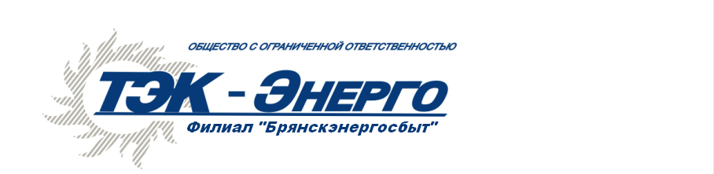
Пресс-релиз
30.01.2015

Февральские счета за свет

придут жителям Брянской области в конвертах

Запечатанные счета за электричество найдут в своих почтовых ящиках в феврале потребители электроэнергии Брянской области. Отныне именно в таком виде гарантирующий поставщик филиал «Брянскэнергосбыт» ООО «ТЭК-Энерго» будет рассылать платежные документы своим клиентам – физическим лицам.
Рассылка счетов с персональными данными в виде законвертованных отправлений соответствует требованиям Федерального Закона №152 «О персональных данных». «Частная информация, в том числе об использованной электроэнергии, о начислениях за нее и прочая теперь находится на внутренней стороне квитанции и больше недоступна чужому взгляду, - говорит руководитель филиал «Брянскэнергосбыт» ООО «ТЭК-Энерго» Валерий Гричанный. - Это еще один шаг по пути совершенствования нашей работы в интересах своих клиентов, внедрения новых услуг и сервисов».
Данные счета его получатель теперь узнает только после вскрытия конверта по линиям перфорации. Само же содержание счета-извещения останется прежним: там указаны расход электроэнергии, задолженность или переплата, сумма к оплате, прочая информация. Учитывая пожелания потребителей «Брянскэнергосбыт» увеличил размер шрифта в квитанции и подкорректировал некоторую информацию. По-прежнему сохраняется возможность для клиентов внести фактические показания индивидуального счетчика. В счете-извещении присутствует уникальный штрих-код, позволяющий агентам по приему платежей автоматически безошибочно обрабатывать её данные.

Пятая часть февральского тиража квитанции будет иметь на лицевой стороне конверта дополнительный цветной логотип компании «ТЭК-Энерго».

Образец законвертованного счета-извещения:
1. фирменная квитанция «Брянскэнергосбыта»
2. вид квитанции тиража с дополнительным логотипом
3. вид внутренней части развернутой квитанции

